**271118**

**ДОМКРАТ**

**ГИДРАВЛИЧЕСКИЙ НИЗКИЙ**

**HHYG**

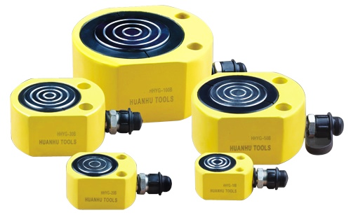

**Содержание**

**1. Описание и работа**

1.1. Назначение изделия **3**

1.2. Основные характеристики **3**

**2. Использование по назначению**

2.1 Порядок установки, подготовка и работа **4**

2.2 Техническое обслуживание **4**

2.3 Меры предосторожности **4**

**3. Гарантийные обязательства** **5**

**Отметки о периодических проверках**  **6**

**ВНИМАНИЕ!** Вся информация, приведенная в данном руководстве, основана на данных, доступных на момент печати. Производитель оставляет за собой право вносить изменения в конструкцию изделия без предварительного уведомления, если эти изменения не ухудшают потребительских свойств и качества продукции.

**1. Описание и работа**

**1.1 Назначение изделия**

Домкрат гидравлический предназначен для подъема груза на определенную высоту при выполнении различных строительно-монтажных и ремонтных работ.

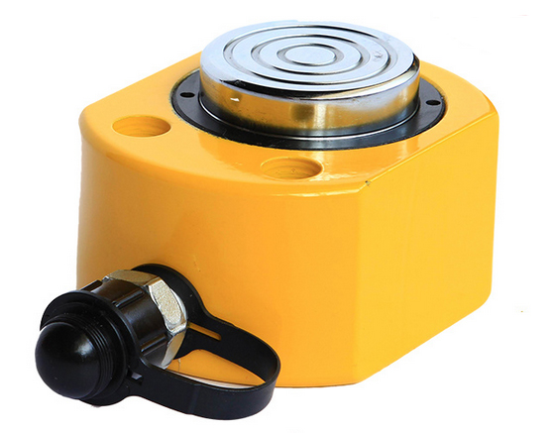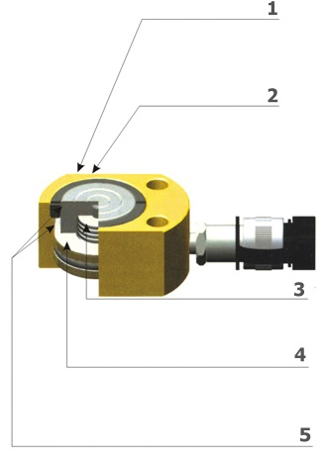**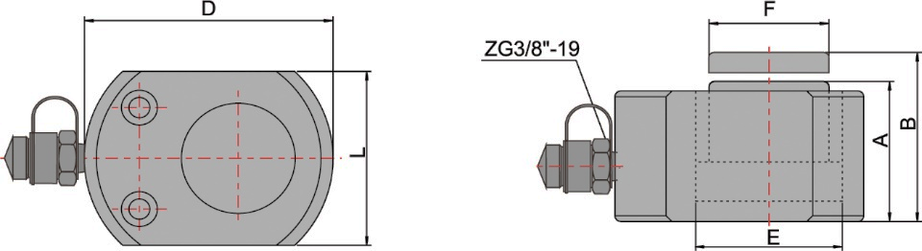1.2 Основные характеристики**

Рисунок 1. Домкрат гидравлический низкий HHYG.

|  |  |
| --- | --- |
| 1. Стопорное кольцо (предназначено для защиты цилиндра в момент верхней позиции хода, также поглощает нагрузку на другой стороне). | 4. Кольцо из латуни (в соединении используется латунь высокого качества с целью защиты от состояния перегрузки и поглощения нагрузки на другой стороне). |
| 2. Главная ось (предотвращает изгиба и перелома при перегрузке). | 5. Стенка цилиндра и главная ось (имеют хромированное покрытие для предотвращения коррозии и уменьшения трения). |
| 3. Пружина (обеспечивает возможность быстрого сгибания). |  |

|  |  |  |  |  |  |  |  |  |
| --- | --- | --- | --- | --- | --- | --- | --- | --- |
| **Модель** | **HHYG-51** | **HHYG-101** | **HHYG-201** | **HHYG-301** | **HHYG-501** | **HHYG-1001** | **HHYG-1501** | **HHYG-2001** |
| **Артикул** | 1004580 | 1002010 | 1002011 | 1002012 | 1002013 | 1002014 | 1004581 | 1002015 |
| **Грузоподъемность, т** | 5 | 10 | 20 | 30 | 50 | 100 | 150 | 200 |
| **Нагрузка, кН** | 67 | 111 | 198 | 309 | 496 | 1002 | 1496 | 1984 |
| **Ход штока, мм** | 7 | 10 | 11 | 13 | 16 | 16 | 16 | 20 |
| **Объем масляного цилиндра, см3** | 7 | 16 | 34 | 55 | 101 | 200 | 342 | 567 |
| **Модель насоса** | HHB-700C | | | | | HHB-700 | | |
| **Высота в закрытом состоянии (А), мм** | 40 | 48 | 56 | 62 | 72 | 91 | 100 | 110 |
| **Высота в выдвинутом положении (B), мм** | 47 | 58 | 67 | 75 | 88 | 107 | 116 | 130 |
| **Внутренний диаметр (Е), мм** | 35 | 45 | 60 | 75 | 95 | 135 | 165 | 190 |
| **Диаметр штока поршня (F), мм** | 25 | 38 | 50 | 64 | 70 | 100 | 115 | 135 |
| **Габариты (DхL), мм** | 64x45 | 83x60 | 99x76 | 123x98 | 148x120 | 188x160 | 215x190x | 255x244 |
| **Масса, кг** | 0,75 | 1,6 | 2,7 | 4,6 | 7,8 | 16,8 | 27 | 42 |

Дата продажи: МП: Кол-во: шт

**2. Использование по назначению**

**2.1 Порядок установки, подготовка и работа**

Устройство состоит из ручного масляного насоса и домкрата. Его преимуществами являются компактная структура и удобство в использовании.

**Работа**

* вставьте быстроразъемный соединитель (5) резиновой трубки масляного насоса в разъем домкрата,
* завинтите обшивку быстроразъемного соединения, а затем завинтите обратный клапан (3),
* отпустите шестигранный винт (2) в задней части насоса,
* потяните ручку (1) вверх и вниз для его работы.

Определите центр тяжести предмета, который нужно поднять, и выберите рабочую точку во время использования. Поднимаемый предмет не должен превышать номинальную грузоподъемность, не эксплуатируйте устройство при условии перегрузки.

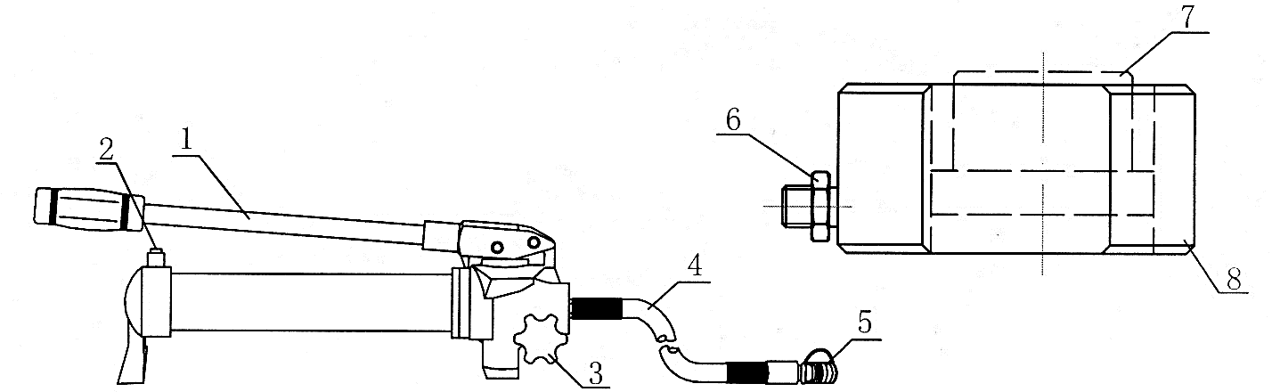Завинтите шестигранный винт (2) на задней части насоса, чтобы при необходимости добавить масло. Масло должно быть чистым, используйте гидравлическое масло YU-N15.

Рисунок 2.

|  |  |
| --- | --- |
| 1. Рукоятка | 5. Быстросъемный соединитель |
| 2 Шестигранный винт | 6. Разъем |
| 3. Обратный клапан | 7. Головка |
| 4. Кожаная трубка | 8. Масляный цилиндр |

**2.2 Техническое обслуживание**

Техническое обслуживание необходимо для поддержания домкрата в постоянной технической исправности.

Технический уход за домкратом включает его визуальный осмотр (проверяется качество затяжки резьбовых соединений, проверяется состояние рабочей поверхности штока) и смазку основных узлов. Царапины, сколы и другие дефекты поверхности не допускаются. Хранить в закрытом неотапливаемом помещении, влажность воздуха не должна превышать 70%. Рекомендуется использовать твердые смазки типа ЛИТОЛ, ЦИАТИМ.

Следите за уровнем масла. Масло должно быть чистым, используйте гидравлическое масло YU-N15.

**2.3 Меры предосторожности**

**ЗАПРЕЩЕНО:**

* + - * эксплуатировать неисправный домкрат;
      * эксплуатировать домкрат в горизонтальном или наклонном положении;
      * эксплуатировать домкрат на нагрузках, превышающих грузоподъемность, указанную в таблице Технические характеристики;
      * ACHTUNG2выдвигать шток на величину большую, чем указано в таблице Технические характеристики;
      * эксплуатировать домкрат с использованием гидравлических жидкостей неизвестной марки и класса чистоты;
      * эксплуатировать домкрат в условиях сильного загрязнения (пыль, грязь, песок и т. д.) без дополнительных мер по защите, производить подъем и спуск груза, если под ним находятся люди;
      * наносить удары по домкрату;
      * оставлять домкрат с поднятым грузом без надзора, выравнивать груз на весу;
      * эксплуатировать домкрат необученному персоналу, проводить ремонт механизма при поднятом грузе.

**ВНИМАНИЕ:**

* + - * при подъеме нагруженного штока удостоверьтесь, что основные узлы цилиндра не повреждены и не находятся в контакте с любой жесткой конструкцией;
      * при использовании домкрат должен стоять на твердой ровной поверхности, иначе возможно повреждение поршня, приводящее к серьезной травме;
      * все изношенные детали должны быть подвергнуты замене;
      * избегайте использовать слишком короткие рукава давления;
      * когда домкрат нагружен, недопустимо ремонтировать и разбирать его, отсоединять рукава, прикасаться к протекающему рукаву;
      * запрещено допускать перекручивание рукава, использовать изношенный рукав;
      * материал рукава должен быть устойчивым к контакту с рабочей жидкостью и высокому давлению.

**3. Гарантийные обязательства**

Оборудование марки TOR, представленное в России и странах Таможенного союза, полностью соответствует Техническому регламенту Таможенного союза ТР ТС 010/2011 «О безопасности машин и оборудования», что подтверждается декларациями соответствия.

Продукция, поставляемая на рынок стран Европейского союза, соответствует требованиям качества Directive 2006/42/EC on Machinery Factsheet for Machinery и имеет сертификат CE.

Система управления качеством TOR industries контролирует каждый этап производства в независимости от географического расположения площадки. Большинство наших производственных площадок сертифицированы по стандарту ISO 9001:2008.

Всю необходимую документацию на продукцию можно получить, обратившись в филиал или к представителю/дилеру в вашем регионе/стране.

Гарантийный срок устанавливается 12 месяцев со дня продажи конечному потребителю, но не более 30 месяцев со дня изготовления.

**ГАРАНТИИ НЕ РАСПРОСТРАНЯЮТСЯ НА:**

* Детали, подверженные рабочему и другим видам естественного износа, а также на неисправности оборудования, вызванные этими видами износа.
* ACHTUNG2Неисправности оборудования, вызванные несоблюдением инструкций по эксплуатации или произошедшие вследствие использования оборудования не по назначению, во время использования при ненормативных условиях окружающей среды, ненадлежащих производственных условий, в следствие перегрузок или недостаточного, ненадлежащего технического обслуживания или ухода.
* При использовании оборудования, относящегося к бытовому классу, в условиях высокой интенсивности работ и тяжелых нагрузок.
* На профилактическое и техническое обслуживание оборудования, например, смазку, промывку, замену масла.
* На механические повреждения (трещины, сколы и т.д.) и повреждения, вызванные воздействием агрессивных сред, высокой влажности и высоких температур, попаданием инородных предметов в вентиляционные отверстия электрооборудования, а также повреждения, наступившие в следствие неправильного хранения и коррозии металлических частей.
* Оборудование, в конструкцию которого были внесены изменения или дополнения.

В целях определения причин отказа и/или характера повреждений изделия производиться техническая экспертиза сроком 10 рабочих дней с момента поступления оборудования на диагностику. По результатам экспертизы принимается решение о замене/ремонте изделия. При этом изделие принимается на экспертизу только в полной комплектации, при наличии паспорта с отметкой о дате продажи и штампом организации-продавца.

Срок консервации 3 года.

**Порядок подачи рекламаций:**

* Гарантийные рекламации принимаются в течение гарантийного срока. Для этого запросите у организации, в которой вы приобрели оборудование, бланк для рекламации и инструкцию по подаче рекламации.
* В случае действия расширенной гарантии, к рекламации следует приложить гарантийный сертификат расширенной гарантии.
* Оборудование, отосланное дилеру или в сервисный центр в частично или полностью разобранном виде, под действие гарантии не подпадает. Все риски по пересылке оборудования дилеру или в сервисный центр несет владелец оборудования.
* Другие претензии, кроме права на бесплатное устранение недостатков оборудования, под действие гарантии не подпадают.
* После гарантийного ремонта на условиях расширенной гарантии, срок расширенной гарантии оборудования не продлевается и не возобновляется.

**Перечень комплектующих с ограниченным сроком гарантийного обслуживания.**

**ВНИМАНИЕ!** На данные комплектующие расширенная гарантия не распространяется.

|  |  |
| --- | --- |
| **Комплектующие** | **Срок гарантии** |
| Пружина | 1 год |

**РАСШИРЕННАЯ ГАРАНТИЯ!**

Для данного оборудования (Домкрат гидравлический HHYG) есть возможность продлить срок гарантии на 1 (один) год.

Для этого зарегистрируйте оборудование в течении 60 дней со дня приобретения на официальном сайте группы компаний TOR INDUSTRIES **www.tor-industries.com** (раздел «сервис») и оформите до года дополнительного гарантийного обслуживания. Подтверждением предоставления расширенной гарантии является Гарантийный сертификат.

ACHTUNG2**Гарантийный сертификат действителен только при наличии документа, подтверждающее приобретение.**

Информация данного раздела действительна на момент печати настоящего руководства. Актуальная информация о действующих правилах гарантийного обслуживания опубликована на официальном сайте группы компаний TOR INDUSTRIES **www.tor-industries.com** (раздел «сервис»).

**Отметки о периодических проверках.**

|  |  |  |
| --- | --- | --- |
| **Дата** | **Сведения о проверке или ремонте оборудования** | **Подпись ответственного лица** |
|  |  |  |
|  |  |  |
|  |  |  |
|  |  |  |
|  |  |  |
|  |  |  |
|  |  |  |
|  |  |  |
|  |  |  |
|  |  |  |
|  |  |  |
|  |  |  |
|  |  |  |
|  |  |  |
|  |  |  |
|  |  |  |
|  |  |  |
|  |  |  |
|  |  |  |
|  |  |  |
|  |  |  |
|  |  |  |
|  |  |  |
|  |  |  |
|  |  |  |
|  |  |  |